

BỘ GIÁO DỤC VÀ ĐÀO TẠO
ĐẠI HỌC BÁCH KHOA HÀ NỘI
TRƯỜNG ĐIỆN – ĐIỆN TỬ
-----□□&□□-----

BÁO CÁO BÀI TẬP LỚN
Học phần: Kỹ thuật phầm mềm ứng dụng
Chủ đề: Quản lý hạ tầng, công trình thủy lợi
Giảng viên hướng dẫn: Thầy Vũ Song Tùng
Nhóm: Những con gà
Đỗ Thanh Bình 20223759
Đỗ Xuân Hiếu 20223966
Nguyễn Tuấn Tú 20224185

Hà Nội, tháng 01, năm 2025

MỤC LỤC

MỤC LỤC 2
LỜI MỞ ĐẦU 3
CHƯƠNG 1: TỔNG QUAN DỰ ÁN 4
1.1 Khảo sát hiện trạng: 4
1.1.1 Hiện trạng thực tế: 4
1.1.2 Nhược điểm của việc quản lý thủ công: 4
1.2 Mục đích của dự án: 5
1.3. Phân tích tính khả thi: 5
1.3.1 Khả thi về kỹ thuật: 5
1.3.2 Khả thi về kinh tế: 5
1.3.3 Khả thi về tổ chức: 5
1.4 Xác lập dự án: 6
CHƯƠNG 2: TÌM HIỂU YÊU CẦU 6
2.1. Yêu cầu chức năng: 6
2.1.1 Chức năng quản trị hệ thống: 6
2.2.2 Chức năng quản lý cơ sở dữ liệu về công trình và hạ tầng thủy lợi: 7
2.2. Yêu cầu phi chức năng: 7
CHƯƠNG 3: PHÂN TÍCH HỆ THỐNG 8
3.1 Sơ đồ chức năng: 8
3.2 Sơ đồ luồng dữ liệu của hệ thống: 10
3.2.1 Sơ đồ luồng dữ liệu mức ngữ cảnh: 10
3.2.2 Sơ đồ luồng dữ liệu mức đỉnh: 11
3.2.3 Sơ đồ ERD người dùng: 12
CHƯƠNG 4: TRIỂN KHAI THIẾT KẾ HỆ THỐNG 12
4.1 Xây dựng cơ sở dữ liệu: 12
4.2 SQL Script: 16
4.3 Giao diện của hệ thống: 19
KẾT LUẬN 26

LỜI MỞ ĐẦU
Trong bối cảnh phát triển mạnh mẽ của công nghệ thông tin và yêu cầu cấp thiết về quản lý hiệu quả các nguồn tài nguyên, việc áp dụng phần mềm vào quản lý cơ sở dữ liệu ngày càng trở nên quan trọng và cần thiết. Đặc biệt, trong lĩnh vực quản lý công trình và hạ tầng thủy lợi, nhu cầu về một hệ thống phần mềm chuyên dụng để lưu trữ, truy xuất, và xử lý thông tin chính xác, nhanh chóng đang trở thành xu hướng tất yếu.
Hiện nay, các công trình thủy lợi đóng vai trò then chốt trong việc cung cấp nước tưới tiêu, kiểm soát lũ lụt và đảm bảo an ninh nguồn nước cho các khu vực nông nghiệp, công nghiệp và dân sinh. Tuy nhiên, công tác quản lý dữ liệu thủ công truyền thống còn tồn tại nhiều hạn chế như: khó khăn trong lưu trữ thông tin, tốn kém thời gian tìm kiếm và thiếu tính đồng bộ. Điều này đã đặt ra bài toán cần phải phát triển một phần mềm quản lý cơ sở dữ liệu hiện đại, tối ưu và chính xác nhằm hỗ trợ các nhà quản lý và kỹ sư trong quá trình theo dõi, giám sát, và bảo trì hạ tầng công trình thủy lợi.
Chúng em xin gửi lời cảm ơn chân thành đến thầy Vũ Song Tùng đã tạo điều kiện và hỗ trợ nhóm trong suốt quá trình thực hiện báo cáo. Rất mong nhận được những nhận xét và đóng góp ý kiến từ thầy để báo cáo này hoàn thiện hơn.

CHƯƠNG 1: TỔNG QUAN DỰ ÁN
  - Khảo sát hiện trạng:

1.1.1 Hiện trạng thực tế:
- Hiện nay, hệ thống công trình và hạ tầng thủy lợi ở nước ta đóng vai trò quan trọng trong việc cung cấp nước tưới tiêu, cấp nước sinh hoạt và phòng chống thiên tai. Tuy nhiên, công tác quản lý còn nhiều bất cập khi dữ liệu chủ yếu được lưu trữ dưới dạng hồ sơ giấy tờ hoặc tệp tin rời rạc, thiếu tính đồng bộ và khó tra cứu. Nhiều công trình đã xây dựng từ lâu hiện đang xuống cấp nghiêm trọng trong khi tác động của biến đổi khí hậu, lũ lụt và xâm nhập mặn ngày càng gia tăng. Thực trạng này đặt ra nhu cầu cấp thiết về một phần mềm quản lý cơ sở dữ liệu hiện đại để tự động hóa việc lưu trữ, truy xuất và phân tích thông tin, đồng thời hỗ trợ công tác giám sát, bảo trì và nâng cao hiệu quả quản lý các công trình thủy lợi trên cả nước.

1.1.2 Nhược điểm của việc quản lý thủ công:
Việc quản lý theo mô hình thủ công trong lĩnh công trình và hạ tầng thủy lợi tồn tại nhiều nhược điểm lớn:
- Thứ nhất, tính hiệu quả và tốc độ xử lý dữ liệu thấp, do các công việc như nhập liệu, tìm kiếm, và so sánh thông tin phải thực hiện hoàn toàn bằng tay, dẫn đến mất nhiều thời gian và công sức. Điều này trở nên đặc biệt phức tạp khi cần xử lý khối lượng dữ liệu lớn, như quản lý thông tin về danh mục đập tràn, hồ chứa, trạm bơm hay diện tích tưới theo huyện và xã.
- Thứ hai, mô hình thủ công dễ xảy ra sai sót và thiếu chính xác. Các hoạt động như thống kê, báo cáo và so sánh diện tích tưới giữa các vùng đòi hỏi độ chính xác cao, tuy nhiên việc quản lý thủ công dễ dẫn đến nhầm lẫn số liệu và khó khăn trong việc phát hiện lỗi sai.
- Thứ ba, khả năng lưu trữ và truy xuất thông tin kém là một nhược điểm đáng kể. Khi cần tìm kiếm thông tin về các kỳ quy hoạch hoặc xem bản đồ phân bố công trình thủy lợi, người quản lý phải lục tìm từng tài liệu, gây mất thời gian và giảm năng suất công việc. Việc không có hệ thống số hóa còn làm cản trở việc tích hợp và chia sẻ thông tin giữa các bộ phận liên quan.
- Ngoài ra mô hình thủ công không đáp ứng được nhu cầu hiện đại hóa và quản lý tập trung trong bối cảnh nhu cầu thông tin ngày càng lớn. Việc thiếu một hệ thống tự động hóa sẽ cản trở việc ra quyết định kịp thời, ảnh hưởng đến tiến độ thực hiện các dự án thủy lợi và khả năng theo dõi, giám sát các công trình một cách hiệu quả.

  - Mục đích của dự án:
- Dự án xây dựng phần mềm quản lý công trình và hạ tầng thủy lợi nhằm khắc phục những hạn chế của mô hình quản lý thủ công hiện tại, đồng thời nâng cao hiệu quả trong công tác quản lý và điều hành. Phần mềm giúp tự động hóa các quy trình nhập liệu, lưu trữ và truy xuất thông tin, đảm bảo tốc độ xử lý nhanh chóng, chính xác và giảm thiểu tối đa sai sót.
- Ngoài ra, phần mềm còn tích hợp đầy đủ các chức năng tìm kiếm, thống kê và so sánh dữ liệu như diện tích tưới, danh mục công trình và kỳ quy hoạch, giúp người dùng dễ dàng theo dõi và quản lý thông tin một cách khoa học, hiệu quả. Đặc biệt, việc số hóa dữ liệu và bản đồ các công trình thủy lợi tạo điều kiện thuận lợi cho việc giám sát, phân tích và ra quyết định kịp thời, đáp ứng nhu cầu hiện đại hóa trong quản lý hạ tầng thủy lợi.
Bên cạnh đó, phần mềm hướng tới xây dựng hệ thống quản lý tập trung, minh bạch và thuận tiện, giúp các cơ quan liên quan dễ dàng truy cập, chia sẻ thông tin và phối hợp làm việc. Điều này không chỉ nâng cao năng suất lao động mà còn góp phần hỗ trợ công tác quy hoạch, theo dõi tiến độ và bảo trì các công trình thủy lợi một cách hiệu quả, phục vụ tốt hơn cho mục tiêu phát triển bền vững của ngành thủy lợi.

1.3. Phân tích tính khả thi:

1.3.1 Khả thi về kỹ thuật:
- Phần mềm được viết được xây dựng trên Hệ quản trị cơ sở dữ liệu SQL sever và ngôn ngữ thiết kế giao diện C#, chúng là những công nghệ tốt và không khó tiếp thu có thể dễ dàng học tập trên internet. Các công nghệ được sử dụng tốn ít tài nguyên hệ thống và được cung cấp miễn phí bởi Microsoft. Sản phẩm được thiết kế chạy trên hệ điều hành Window có thể tương thích với đa phần người dùng. Dự án có quy mô cơ sở dữ liệu không quá lớn để có thể đảm bảo tính khả thi thực hiện trong thời gian học (15 tuần).

1.3.2 Khả thi về kinh tế:
Với những công cụ có sẵn và có thể sử dụng miễn phí từ trên mạng, khả năng bảo trì và sửa chữa có thể tự đáp ứng nên chi phí để xây dựng dự án là không đáng kể. Phần mềm được xây dựng nhằm mục đích phục vụ học tập và tiếp thu kiến thức bổ trợ cho kĩ năng sau này nên nhóm không đề cập đến lợi nhuận của dự án.

1.3.3 Khả thi về tổ chức:
- Dự án được xây dựng để đáp ứng khả năng quản lý tốt và dễ dàng về các hạ tầng, công trình thủy lợi. Phần mềm được thiết kế để cho người quản lý có thể giám sát và theo dõi tình trạng hoạt động của các hạ tầng, công trình thủy lợi.
- Phần mềm có thể áp dụng ở khá nhiều khu vực địa phương nhỏ và có thể cải tiến thêm chức năng để áp dụng với những khu vực rộng lớn hơn.

1.4 Xác lập dự án:
- Dự án thực hiện việc xây dựng một phần mềm quản lý cơ sở dữ liệu ở mức nhỏ không quá lớn. Việc mở rộng và phát triển thêm các chức năng và quy mô phần mềm là một mục tiêu trong tương lai.
- Dự án được xây dựng và hoàn thành bắt đầu kể từ 25/9/2024 đến 10/1/2025 với quy mô quản lý nhỏ, giúp quản lý theo dõi được dữ liệu cơ sở hạ tầng, công trình thủy lợi trong một khu vực.

CHƯƠNG 2: TÌM HIỂU YÊU CẦU

2.1. Yêu cầu chức năng:

2.1.1 Chức năng quản trị hệ thống:
- Quản lý danh mục và đơn vị hành chính: Thêm, sửa, xóa, và tìm kiếm thông tin về các đơn vị hành chính cấp huyện và xã.
- Quản lý người dùng: Bao gồm các tác vụ như thêm, sửa, xóa người dùng; tìm kiếm người dùng; quản lý trạng thái người dùng (kích hoạt hoặc vô hiệu hóa).
- Quản lý nhóm người dùng: Quản lý danh sách nhóm người dùng, trạng thái nhóm, và phân quyền cho nhóm.
- Phân quyền: Định nghĩa quyền truy cập cho người dùng hoặc nhóm người dùng; tra cứu thông tin phân quyền.
- Quản lý lịch sử hệ thống: Theo dõi lịch sử truy cập của người dùng, lịch sử các tác động lên hệ thống, và hỗ trợ tra cứu.
- Báo cáo - thống kê: Báo cáo về số lượng người dùng, lịch sử truy cập và lịch sử tác động, cũng như các thống kê tổng hợp.
- Quản lý thông tin người dùng: Cho phép đăng nhập, đổi mật khẩu, quản lý tài khoản cá nhân, và đăng xuất.
- Hỗ trợ người dùng: Quản lý hướng dẫn sử dụng để hỗ trợ thao tác trên hệ thống.

2.2.2 Chức năng quản lý cơ sở dữ liệu về công trình và hạ tầng thủy lợi:
- Quản lý quy hoạch công trình thủy lợi: Quản lý kỳ quy hoạch, báo cáo quy hoạch, bản đồ quy hoạch; tìm kiếm và lưu trữ thông tin liên quan.
- Quản lý danh mục công trình thủy lợi: Quản lý và tìm kiếm thông tin liên quan đến các loại công trình như đập tràn, hồ chứa, trạm bơm, kênh mương, đường ống, kè sông, và diện tích tưới.
- Phân tích và so sánh dữ liệu tưới tiêu: So sánh diện tích tưới theo vụ, giữa các huyện, các xã và thống kê trên toàn tỉnh.
- Quản lý bản đồ công trình thủy lợi: Hiển thị, tìm kiếm, và thực hiện các thao tác trên bản đồ phân bố công trình thủy lợi.
- Quản lý báo cáo và file đính kèm: Tạo, cập nhật, và lưu trữ các báo cáo và tệp liên quan đến công trình thủy lợi.

2.2. Yêu cầu phi chức năng:
- Hiệu năng: Hệ thống phải hỗ trợ xử lý dữ liệu lớn, đảm bảo tốc độ truy xuất nhanh ngay cả với các cơ sở dữ liệu lớn.
- Khả năng mở rộng: Hệ thống cần thiết kế kiến trúc linh hoạt để dễ dàng mở rộng khi bổ sung thêm chức năng mới hoặc khi dữ liệu tăng lên.
- Bảo mật: Đảm bảo bảo vệ dữ liệu người dùng và thông tin công trình thủy lợi khỏi truy cập trái phép.
- Khả năng sử dụng: Giao diện người dùng trực quan, thân thiện với người dùng từ các cấp quản lý đến kỹ thuật viên. Cung cấp tài liệu và hướng dẫn sử dụng đầy đủ cho tất cả các chức năng.
- Tính sẵn sàng: Hệ thống đảm bảo hoạt động liên tục.
- Khả năng tích hợp: Cần tương thích với các định dạng file thông dụng như PDF, Excel, và để xuất, nhập dữ liệu.
- Quản lý phiên bản và thay đổi: Cung cấp tính năng quản lý các phiên bản báo cáo, bản đồ quy hoạch, và thông tin cập nhật để theo dõi lịch sử thay đổi.
- Hỗ trợ đa nền tảng: Hệ thống cần hoạt động tốt trên các nền tảng web và di động để phục vụ người dùng ở nhiều môi trường khác nhau.

CHƯƠNG 3: PHÂN TÍCH HỆ THỐNG

3.1 Sơ đồ chức năng:
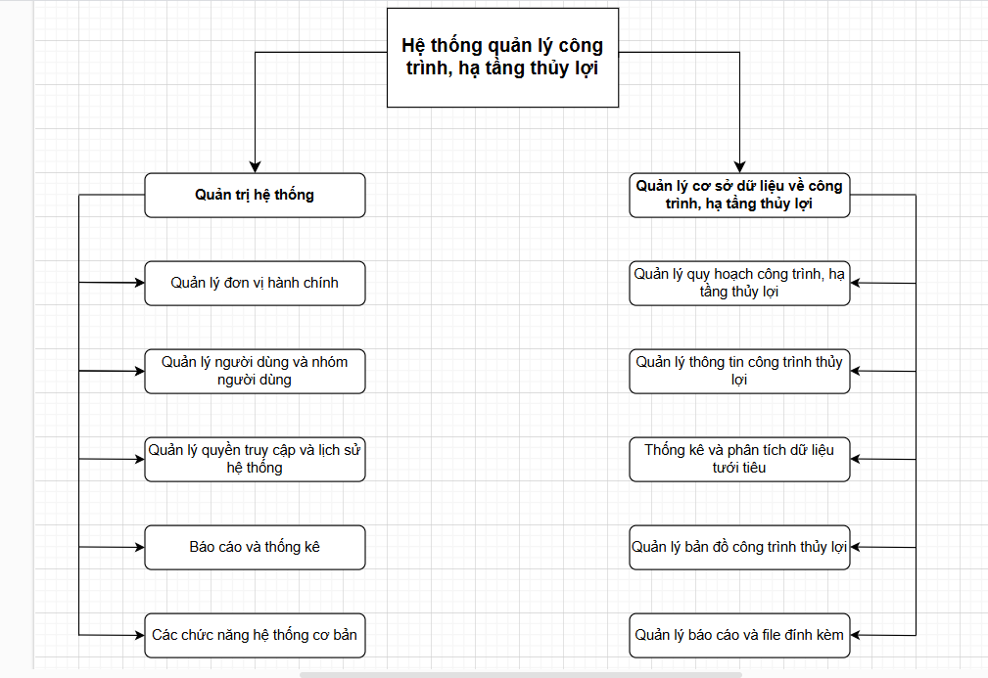
Hình 3.1 Sơ đồ chức năng
Sơ đồ chức năng của hệ thống được mô tả như hình 3.1 trên, cụ thể như sau:
- Quản trị hệ thống:
- Quản lý đơn vị hành chính:
  - Quản lý danh mục cấp huyện
  - Tìm kiếm cấp huyện
  - Quản lý danh mục cấp xã
  - Tìm kiếm cấp xã
- Quản lý người dùng và nhóm người dùng:
  - Quản lý thông tin người dùng
  - Quản lý trạng thái người dùng
  - Tìm kiếm người dùng
  - Quản lý nhóm người dùng
  - Phân quyền cho người dùng
  - Phân quyền cho nhóm người dùng
- Quản lý quyền truy cập và lịch sử hệ thống:
  - Quản lý định nghĩa quyền
  - Quản lý trạng thái nhóm người dùng
  - Tra cứu lịch sử truy cập người dùng
  - Tra cứu lịch sử tác động hệ thống
- Báo cáo và thống kê:
  - Thống kê người dùng
  - Thống kê lịch sử truy cập
  - Thống kê lịch sử tác động
  - Báo cáo tổng hợp
- Các chức năng hệ thống cơ bản:
  - Đăng nhập/Đăng xuất
  - Quên mật khẩu
  - Quản lý thông tin tài khoản
  - Quản lý hướng dẫn sử dụng
- Quản lý cơ sở dữ liệu về công trình, hạ tầng thủy lợi:
- Quản lý quy hoạch công trình, hạ tầng thủy lợi:
  - Quản lý kỳ quy hoạch
  - Quản lý báo cáo quy hoạch
  - Quản lý bản đồ quy hoạch
  - Tìm kiếm kỳ quy hoạch
- Quản lý thông tin công trình thủy lợi:
  - Quản lý danh mục (đập tràn, hồ chứa, trạm bơm, kênh mương, đường ống, kè sông, diện tích tưới)
  - Tìm kiếm thông tin theo danh mục
- Thống kê và phân tích dữ liệu tưới tiêu:
  - So sánh diện tích tưới theo vụ, huyện, xã
  - Thống kê diện tích tưới toàn tỉnh
  - Thống kê công trình thủy lợi
- Quản lý bản đồ công trình thủy lợi:
  - Hiển thị bản đồ
  - Thực hiện thao tác trên bản đồ
  - Tìm kiếm công trình thủy lợi trên bản đồ
- Quản lý báo cáo và file đính kèm:
  - Quản lý báo cáo công trình
  - Quản lý file đính kèm báo cáo

3.2 Sơ đồ luồng dữ liệu của hệ thống:
Sơ đồ luồng dữ liệu (DFD) là một mô hình hệ thống cân xứng cả dữ liệu và tiến trình. Nó chỉ ra cách thông tin chuyển vận từ một tiến trình hoặc từ chức năng này trong hệ thống sang một tiến trình hoăc chức năng khác. Điều quan trọng nhất là nó chỉ ra những thông tin nào cần phải có trước khi cho thực hiện một tiến trình.

3.2.1 Sơ đồ luồng dữ liệu mức ngữ cảnh:
Sơ đồ ngữ cảnh, là một biểu đồ đơn giản sử dụng để mô tả tổng quan về một hệ thống và cách nó tương tác với môi trường bên ngoài. Nói cách khác, sơ đồ này phác thảo rõ ràng cách các thực thể bên ngoài tương tác với bên trong như người dùng, hệ thống khác, thiết bị,...
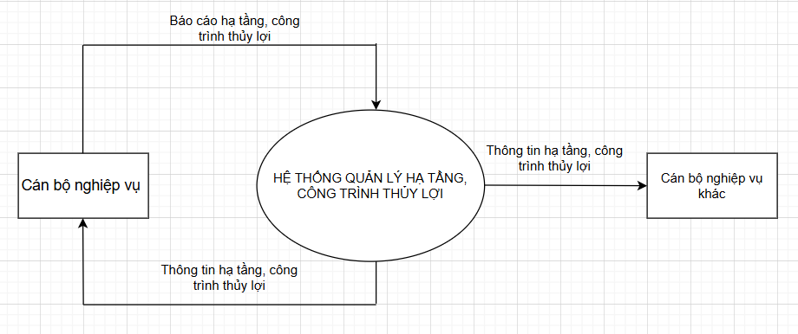
Hình 3.2.1 Sơ đồ luồng dữ liệu mức ngữ cảnh
Tiến trình của hệ thống nằm trong mối quan hệ với 2 thực thể ngoài là cán bộ nghiệp vụ và cán bộ nghiệp vụ khác. Cụ thể các luồng dữ liệu như sau:
(1) Nhập thông tin, thông tin báo cáo
(2) Thông tin được tìm kiếm, báo cáo thống kê
(3) Thông tin báo cáo, thông tin trạm bơm, thông tin đập tràn….

3.2.2 Sơ đồ luồng dữ liệu mức đỉnh:
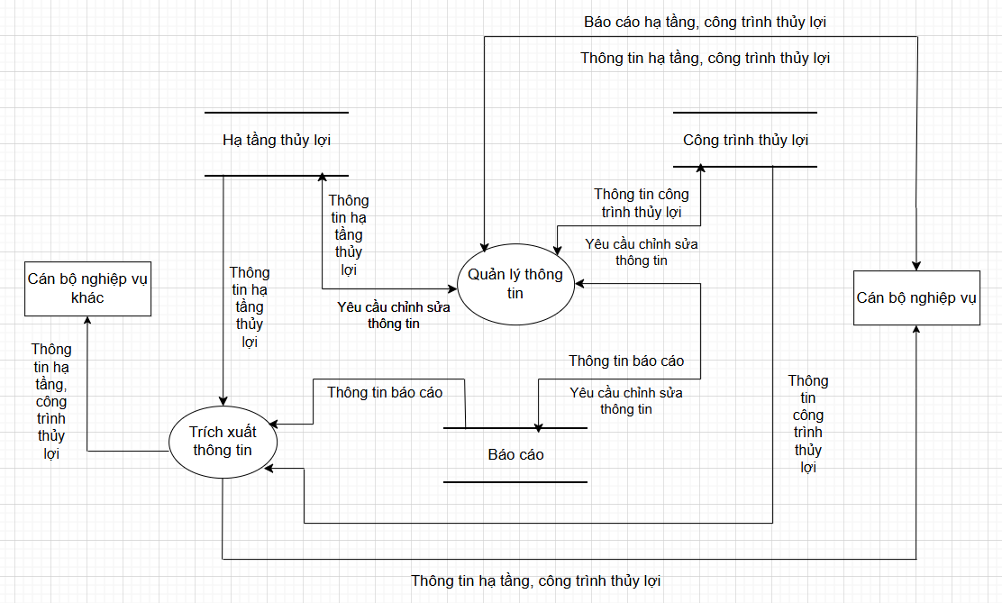
Hình 3.2.2 Sơ đồ luồng dữ liệu mức đỉnh

3.2.3 Sơ đồ ERD người dùng:
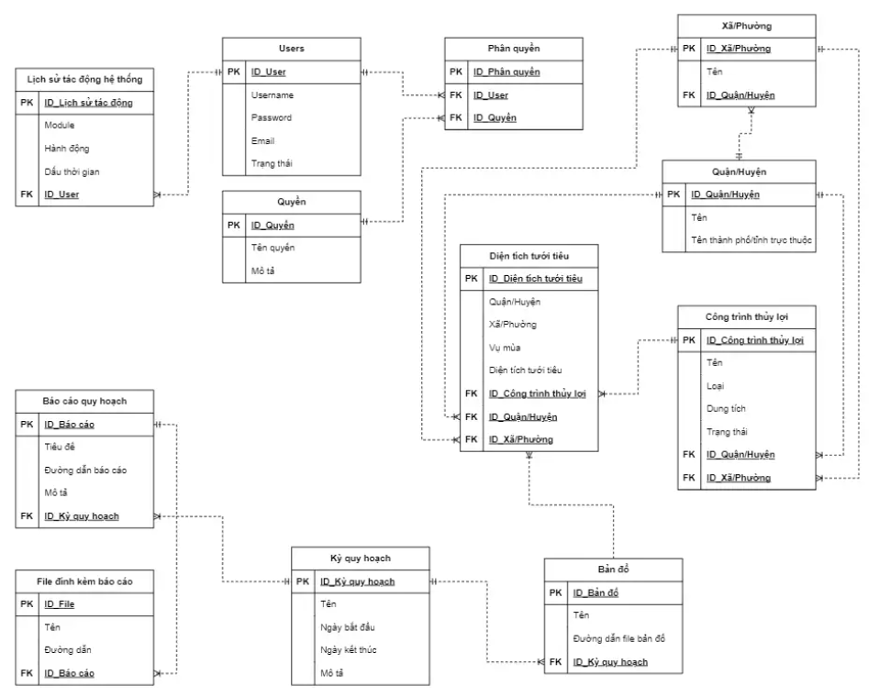

CHƯƠNG 4: TRIỂN KHAI THIẾT KẾ HỆ THỐNG

4.1 Xây dựng cơ sở dữ liệu:
Bảng Users:
STT | Tên trường | Kiểu dữ liệu | Mô tả
1 | id | INT | Mã người dùng
2 | username | VARCHAR(50) | Tên người dùng
3 | password | VARCHAR(255) | Mật khẩu
4 | email | VARCHAR(100) | Địa chỉ email
5 | status | ENUM | Trạng thái người dùng
6 | created_at | DATETIME | Ngày tạo tài khoản

Bảng Roles:
STT | Tên trường | Kiểu dữ liệu | Mô tả
1 | id | INT | Mã quyền
2 | name | VARCHAR(100) | Tên quyền
3 | description | TEXT | Quyền

Bảng UserRoles:
STT | Tên trường | Kiểu dữ liệu | Mô tả
1 | id | INT | Mã phân quyền
2 | user_id | INT | Nhận diện người dùng
3 | role_id | INT | Quyền người dùng

Bảng SystemLogs:
STT | Tên trường | Kiểu dữ liệu | Mô tả
1 | id | INT | Mã lịch sử tác động
2 | user_id | INT | Nhận diện người dùng
3 | module | VARCHAR(100) | Module bị tác động
4 | action | VARCHAR(100) | Hành động
5 | timestamp | DATETIME | Dấu thời gian

Bảng PlanningPeriods:
STT | Tên trường | Kiểu dữ liệu | Mô tả
1 | id | INT | Mã kỳ quy hoạch
2 | name | VARCHAR(255) | Tên quy hoạch
3 | start_date | DATE | Ngày bắt đầu
4 | end_date | DATE | Ngày kết thúc
5 | description | TEXT | Mô tả

Bảng Reports:
STT | Tên trường | Kiểu dữ liệu | Mô tả
1 | id | INT | Mã báo cáo quy hoạch
2 | title | VARCHAR(255) | Tiêu đề
3 | planning_period_id | INT | Kỳ quy hoạch
4 | file_path | VARCHAR(255) | Đường dẫn báo cáo
5 | description | TEXT | Mô tả

Bảng Districts:
STT | Tên trường | Kiểu dữ liệu | Mô tả
1 | id | INT | Mã huyện
2 | name | VARCHAR(255) | Tên huyện
3 | province | VARCHAR(255) | Mã tỉnh/ thành phố thuộc về

Bảng Communes:
STT | Tên trường | Kiểu dữ liệu | Mô tả
1 | id | INT | Mã xã
2 | name | VARCHAR(255) | Tên xã
3 | distric_id | VARCHAR(255) | Mã huyện thuộc về

Bảng Structures:
STT | Tên trường | Kiểu dữ liệu | Mô tả
1 | id | INT | Mã công trình
2 | name | VARCHAR(255) | Tên công trình
3 | type | VARCHAR(50) | Loại công trình
4 | location | VARCHAR(255) | Địa chỉ công trình
5 | capacity | FLOAT | Dung tích công trình
6 | status | ENUM | Trạng thái công trình
7 | district_id | INT | Mã huyện thuộc về
8 | commune_id | INT | Mã xã thuộc về

Bảng Maps:
STT | Tên trường | Kiểu dữ liệu | Mô tả
1 | id | INT | Mã bản đồ
2 | name | VARCHAR(255) | Tên bản đồ
3 | planning_period | INT | Kỳ kế hoạch
4 | file_path | VARCHAR(255) | Đường dẫn file bản đồ

Bảng IrrigationArea:
STT | Tên trường | Tên kiểu | Mô tả
1 | id | INT | Mã so sánh
2 | district | VARCHAR(100) | Tên huyện
3 | commune | VARCHAR(100) | Tên xã
4 | season | VARCHAR(100) | Vụ mùa
5 | area | FLOAT | Diện tích tưới
6 | structure | INT | Công trình tưới
7 | district_id | INT | Mã huyện thuộc về
8 | commune_id | INT | Mã xã thuộc về

Bảng AttachedFiles:
STT | Tên trường | Tên kiểu | Mô tả
1 | id | INT | Mã file báo cáo
2 | report | INT | Bản báo cáo
3 | file_name | VARCHAR(255) | Tên file
4 | file_path | VARCHAR(255) | Tên đường dẫn

4.2 SQL Script:
CREATE TABLE Users (
id INT AUTO_INCREMENT PRIMARY KEY,
username VARCHAR(50) NOT NULL UNIQUE,
password VARCHAR(255) NOT NULL,
email VARCHAR(100),
status ENUM('Active', 'Inactive', 'Locked') DEFAULT 'Active',
created_at DATETIME DEFAULT CURRENT_TIMESTAMP
);
CREATE TABLE Roles (
id INT AUTO_INCREMENT PRIMARY KEY,
name VARCHAR(100) NOT NULL,
description TEXT
);
CREATE TABLE UserRoles (
id INT AUTO_INCREMENT PRIMARY KEY,
user_id INT NOT NULL,
role_id INT NOT NULL,
FOREIGN KEY (user_id) REFERENCES Users(id),
FOREIGN KEY (role_id) REFERENCES Roles(id)
);
CREATE TABLE SystemLogs (
id INT AUTO_INCREMENT PRIMARY KEY,
user_id INT NOT NULL,
module VARCHAR(100),
action VARCHAR(100),
timestamp DATETIME DEFAULT CURRENT_TIMESTAMP,
FOREIGN KEY (user_id) REFERENCES Users(id)
);
CREATE TABLE PlanningPeriods (
id INT AUTO_INCREMENT PRIMARY KEY,
name VARCHAR(255) NOT NULL,
start_date DATE,
end_date DATE,
description TEXT
);
CREATE TABLE Reports (
id INT AUTO_INCREMENT PRIMARY KEY,
title VARCHAR(255) NOT NULL,
planning_period_id INT,
file_path VARCHAR(255),
description TEXT,
FOREIGN KEY (planning_period_id) REFERENCES PlanningPeriods(id)
);
CREATE TABLE Districts (
id INT AUTO_INCREMENT PRIMARY KEY,
name VARCHAR(255) NOT NULL,
province VARCHAR(255) NOT NULL
);
CREATE TABLE Communes (
id INT AUTO_INCREMENT PRIMARY KEY,
name VARCHAR(255) NOT NULL,
district_id INT NOT NULL,
FOREIGN KEY (district_id) REFERENCES Districts(id) ON DELETE CASCADE
);
CREATE TABLE Structures (
id INT AUTO_INCREMENT PRIMARY KEY,
name VARCHAR(255) NOT NULL,
type VARCHAR(50),
location VARCHAR(255),
capacity FLOAT,
status ENUM('Active', 'Under Construction', 'Inactive') DEFAULT 'Active',
district_id INT,
commune_id INT,
FOREIGN KEY (district_id) REFERENCES Districts(id),
FOREIGN KEY (commune_id) REFERENCES Communes(id)
);
CREATE TABLE Maps (
id INT AUTO_INCREMENT PRIMARY KEY,
name VARCHAR(255) NOT NULL,
planning_period_id INT,
file_path VARCHAR(255),
FOREIGN KEY (planning_period_id) REFERENCES PlanningPeriods(id)
);
CREATE TABLE IrrigationArea (
id INT AUTO_INCREMENT PRIMARY KEY,
district VARCHAR(100),
commune VARCHAR(100),
season VARCHAR(50),
area FLOAT,
structure_id int,
district_id INT,
commune_id INT,
FOREIGN KEY (structure_id) REFERENCES Structures(id),
FOREIGN KEY (district_id) REFERENCES Districts(id),
FOREIGN KEY (commune_id) REFERENCES Communes(id)
);
CREATE TABLE AttachedFiles (
id INT AUTO_INCREMENT PRIMARY KEY,
report_id INT,
file_name VARCHAR(255),
file_path VARCHAR(255),
FOREIGN KEY (report_id) REFERENCES Reports(id)
);

4.3 Giao diện của hệ thống:
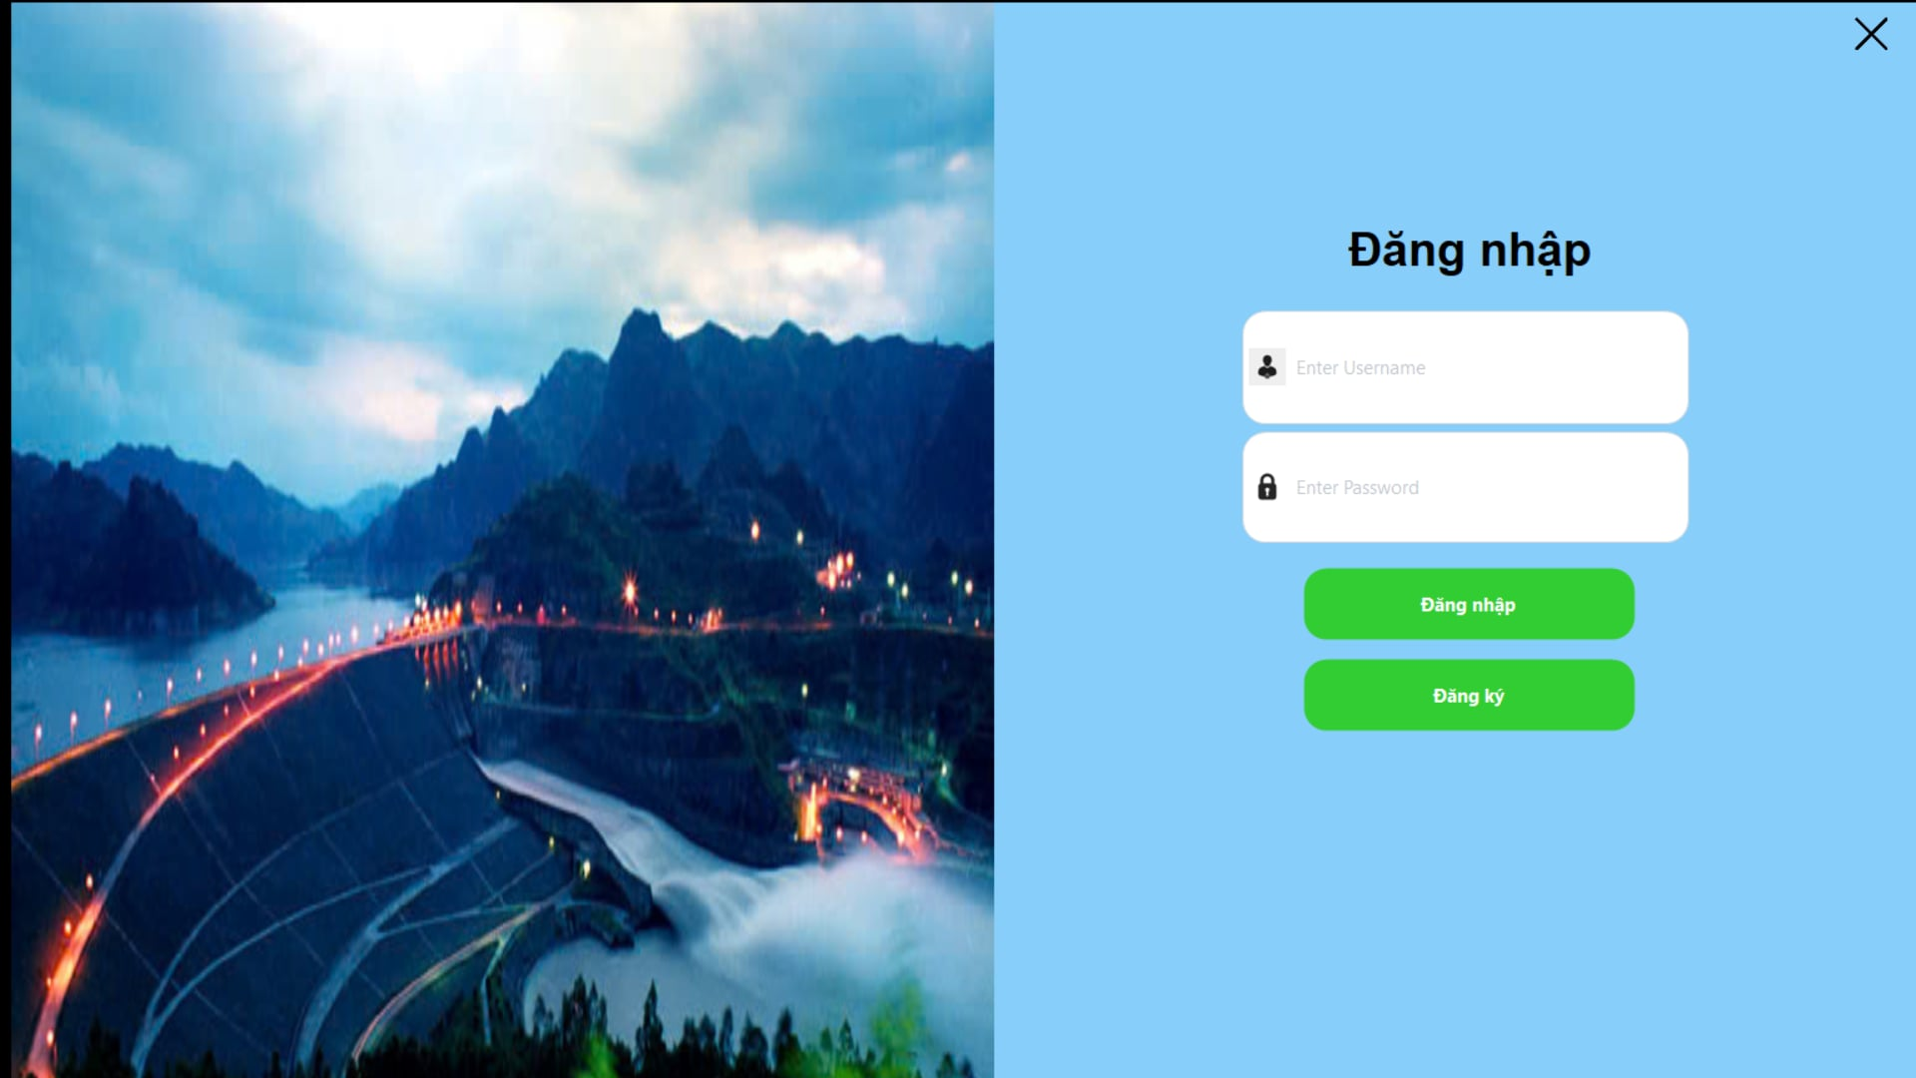
Hình 1. Giao diện đăng nhập
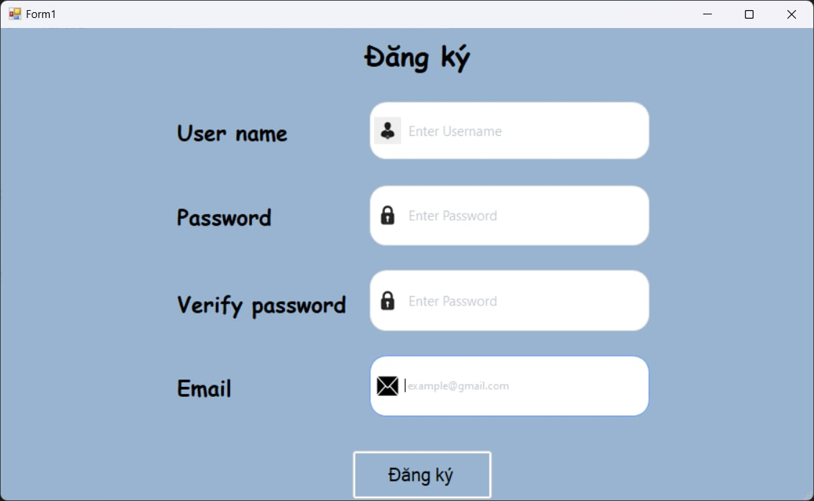
Hình 2. Giao diện đăng ký

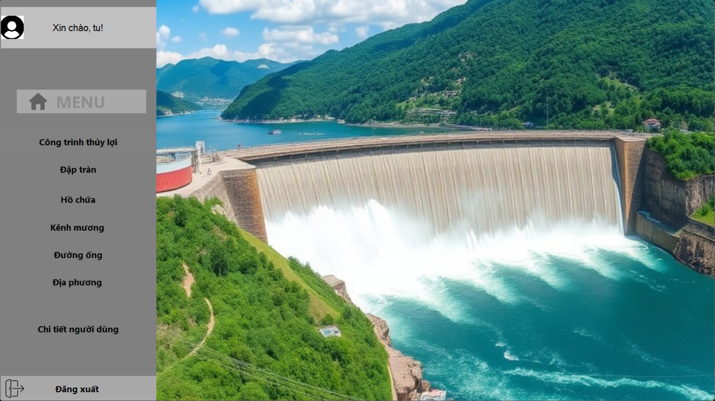
Hình 3. Giao diện chính

4.3.1 Giao diện của người dùng:
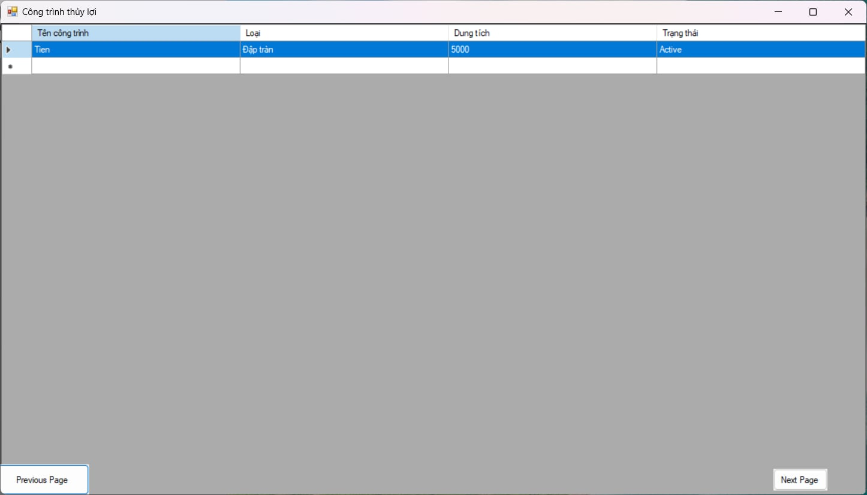

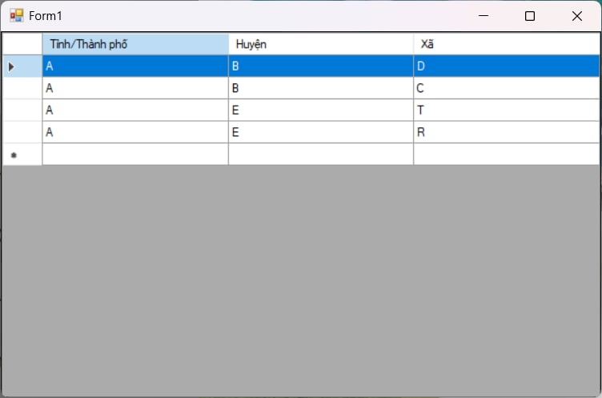

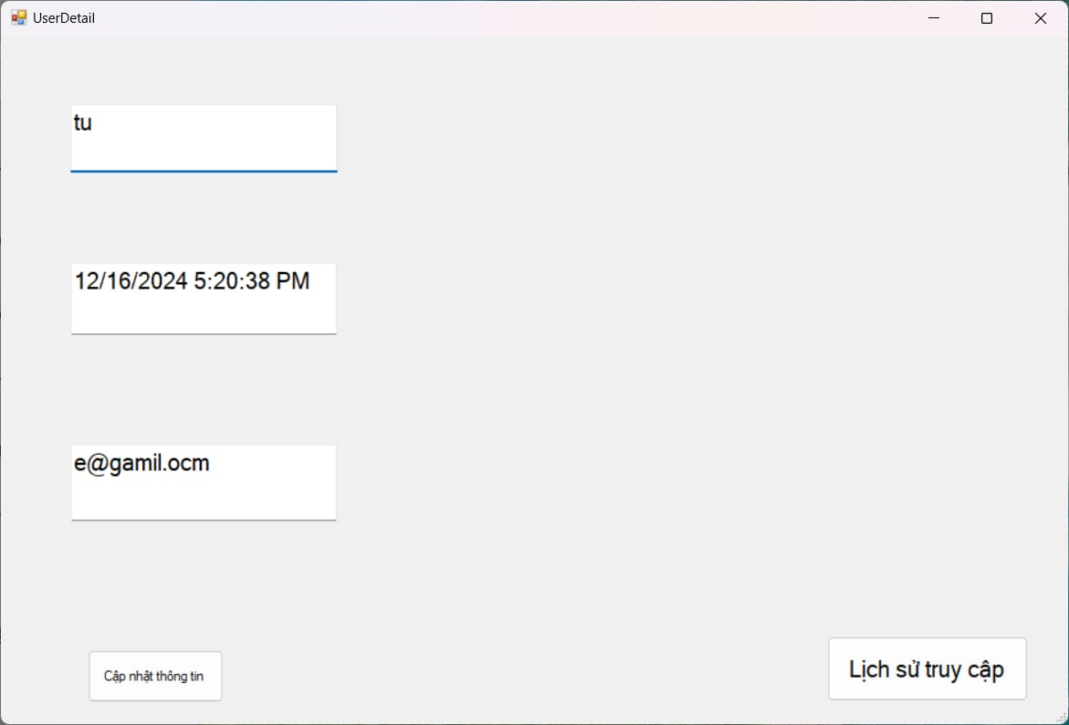

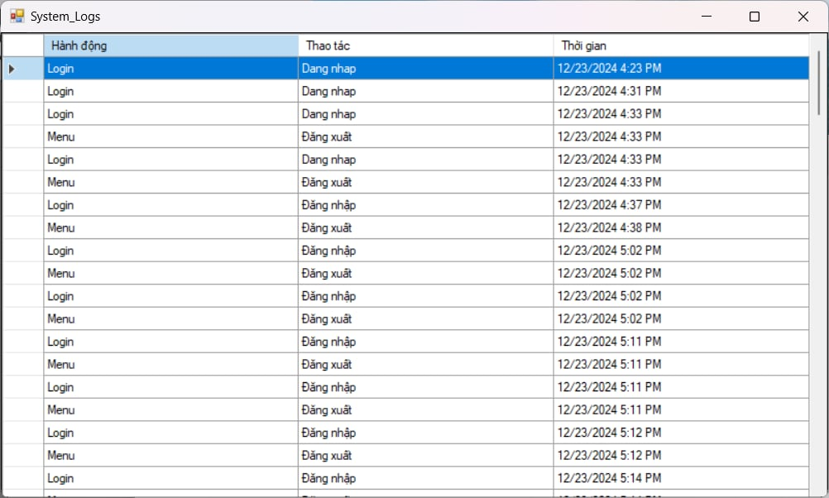

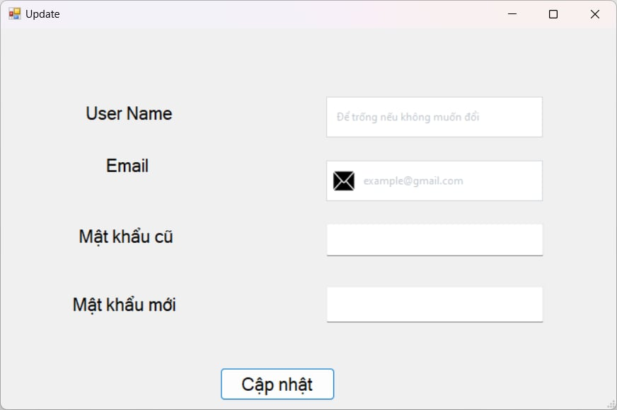

4.3.2 Giao diện của Admin:
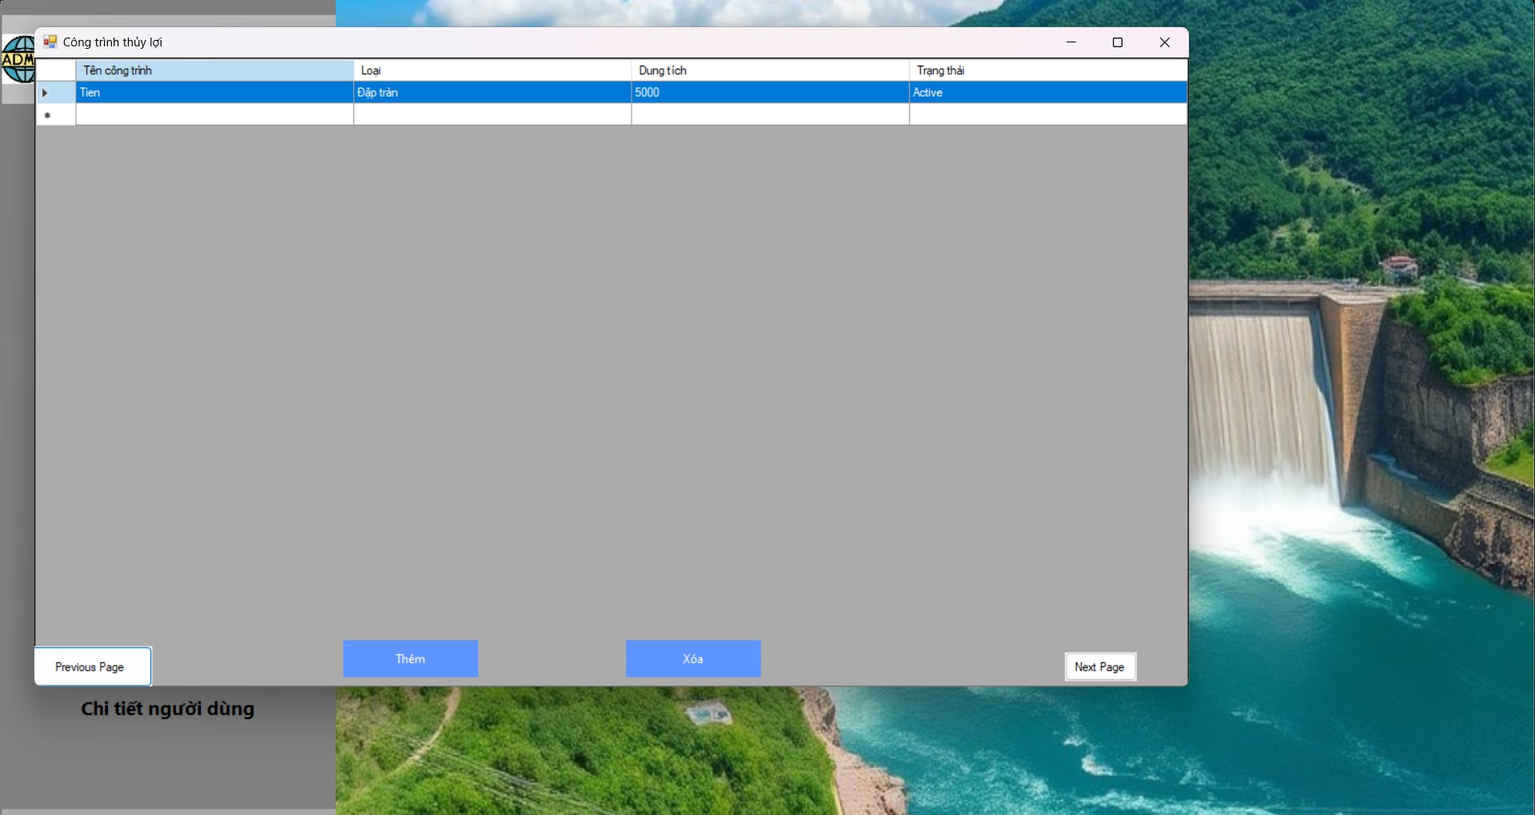
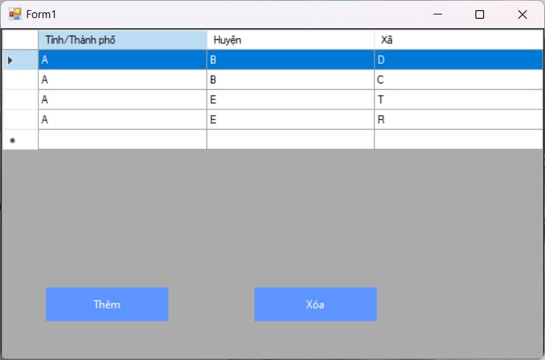

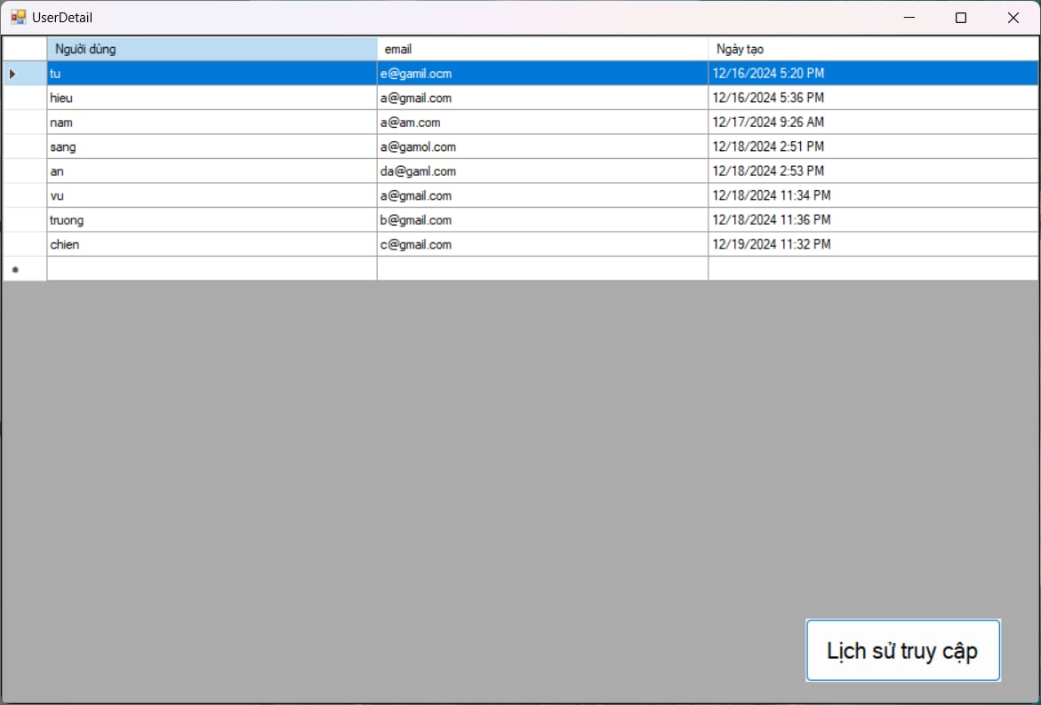
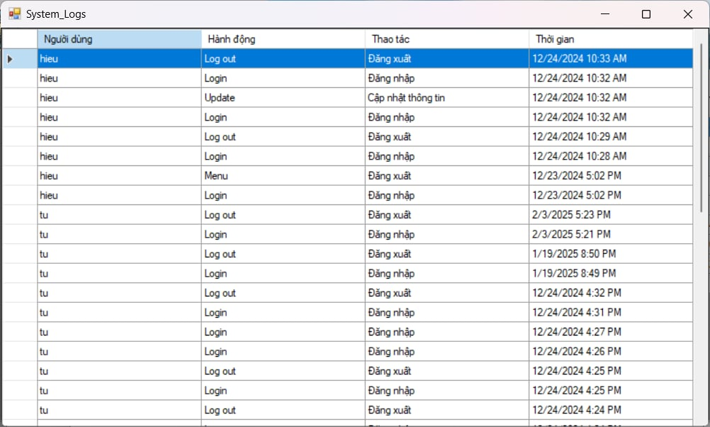

KẾT LUẬN
Mặc dù sau một thời gian học tập và nghiên cứu, đề tài đã được hoàn thành đúng thời hạn, nhưng do hạn chế về kiến thức, kĩ năng, phần mềm của nhóm chúng em vẫn còn chưa đầy đủ các chức năng cần thiết. Rất mong nhận được sự cảm thông, đóng góp và chỉ bảo của thầy để đề tài được hoàn thiện hơn.
Chúng em muốn bày tỏ lòng biết ơn đến Thầy Vũ Song Tùng, đã tận tình hướng dẫn chúng em suốt quá trình thực hiện đề tài này. Sự hỗ trợ và dạy dỗ của thầy đã giúp chúng em vượt qua những khó khăn và phát triển kỹ năng nghiên cứu của mình. Chúng em xin chân thành cảm ơn thầy!

